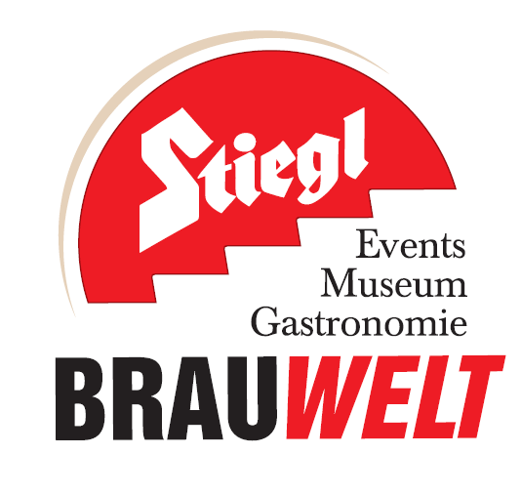
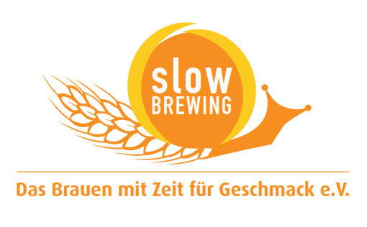
Presseinformation!

➲ Tag der offenen Flaschen: 29. Jänner 2016, ab 17 Uhr
➲ Auf Bier-Reise in der Stiegl-Brauwelt
➲ Nationale und internationale Bierspezialitäten mit allen Sinnen genießen

Auch 2016 wieder am Programm:
„Tag der offenen Flaschen“ in der Stiegl-Brauwelt

Für Bierliebhaber und -Profis ist der „Tag der offenen Flaschen“ im Maschinenhaus der Stiegl-Brauwelt ein Pflichttermin. Die Veranstaltung hat sich in den letzten Jahren zu einem echten Publikumsliebling entwickelt und wird daher auch heuer wieder an drei Terminen stattfinden. Der erste Streifzug durch die Welt der Biere startet am Freitag, 29. Jänner – fachkundige Begleitung inklusive.

Die weltweite Auswahl an Bieren ist riesig und der anhaltende Trend zu Craft-Bieren lässt diese weiterhin wachsen. Der große Kühlschrank im Maschinenhaus, dem trendigen Bierpub der Stiegl-Brauwelt, ist gefüllt mit nationalen und internationalen Bierspezialitäten. Wenn am „Tag der offenen Flaschen“ ab 17 Uhr seine Türen geöffnet werden, bietet er Biervielfalt vom Feinsten und lädt die Gäste ein, sich durch die verschiedenen Länder zu kosten.

Ob Pils, Märzen, Weizen, Spezial, Zwicklbier, Triple, India Pale Ale, Doppelbock, Schwarzbier oder Stout – es warten mehr als 30 Bierspezialitäten. Als Reisegeld dienen Bierjetons um 1 Euro pro Stück, die vor Ort erworben werden können. Da heißt es: vorbeikommen, Bierjetons kaufen und Braukunst auf höchster Stufe erleben.

Casino Salzburg lädt ein
„Spielen Sie um Ihr Bier!“ – Nach diesem Motto kann am „Tag der offenen Flaschen“ in der Stiegl-Brauwelt auch mit Bierjetons an einem Roulette-Tisch gespielt werden. So können die Jetons mit etwas Glück vermehrt und für weitere genüssliche Bierverkostungen eingesetzt werden.

Biervielfalt und Expertenwissen
Die ausgebildeten Stiegl-Biersommeliers begleiten die Gäste beim Verkosten mit ihrem umfangreichen Wissen rund um die angebotene Biervielfalt und bieten damit optimalen Genuss. Auch die Bier-Experten vom Brauhaus Gusswerk in Salzburg und von der Wiener Start-up Brauerei Brew Age geben vor Ort Information aus erster Hand zu ihren Bierspezialitäten und freuen sich, den (Wissens-)Durstigen mit Rat und Tat zur Seite zu stehen.

Für alle, die noch mehr zum Thema wissen wollen und gerne etwas Neues probieren möchten, bietet die Stiegl-Brauwelt im Rahmen dieser Veranstaltung zusätzliche Spezialführungen in den beeindruckenden Verkostungskeller an (jeweils um 18.30, 20.00 und 21.30 Uhr). Der Preis beträgt 10 Euro pro Person, Anmeldung ist nur vor Ort möglich!

Bierpub „Maschinenhaus“
Das Maschinenhaus ist der Bier-Treffpunkt: Hier kann man in zwangloser Atmosphäre ein Feierabend-Bier oder einen Biercocktail und Snacks, wie zum Beispiel den köstlichen Flammkuchen, genießen. Täglich geöffnet, von 18 bis 24 Uhr, bietet es die Möglichkeit, Biervielfalt aus der ganzen Welt zu erleben. Der großflächige Flat-TV + Beamer lädt zum Sporterlebnis in größerer Runde ein. Ob also zum gemeinsamen Fußball-Schauen, fürs entspannte Afterwork oder als Start-Location ins Salzburger Nachtleben – das Maschinenhaus der Brauwelt ist der In-Treff der Bierhauptstadt Österreichs.

Termine, Daten und Fakten
„Tag der offenen Flaschen“
29. Jänner 2016
22. April 2016
29. Juli 2016
jeweils ab 17 Uhr im Maschinenhaus, dem Bier-Treffpunkt der Stiegl-Brauwelt
Stiegl-Brauwelt | Bräuhausstraße 9 (Bus-Linie 1 & 10, Station „Bräuhausstraße“)
Öffnungszeiten Gastronomie: täglich von 10:00 bis 24:00 Uhr (warme Küche von 11:00 bis 22:00 Uhr)

Nähere Informationen rund um die Veranstaltungen in der Stiegl-Brauwelt gibt’s unter www.brauwelt.at, brauwelt@stiegl.at sowie telefonisch unter 0501492-1492.

2016-01-21

Rückfragen richten Sie bitte an:

Stiegl-Pressestelle, Mag. Angelika Spechtler, c/o Hebenstreit & Picker PR GmbH
Tel. 0662-841187-0, E-Mail office@hebenstreit-picker.at

